**2.1. Phân tích chuỗi PVS – Trương Ngọc Thuỳ Trang**

Mã PVS trên sàn chứng khoán HNX, đại diện cho Tổng Công ty cổ phần Dịch vụ Kỹ thuật Dầu khí Việt Nam.

* **Phân tích doanh thu thuần và dự báo**

Doanh thu thuần là chuỗi dữ liệu theo thời gian phụ thuộc vào nhiều yếu tố như giá cả, cầu hàng hoá, lạm phát,… Nhưng trong phần này, chỉ sử dụng phương pháp phân tích doanh thu thuần qua phân tích xu hướng của bản thân nó theo thời gian và tác động của tính mùa vụ đến giá trị của doanh thu.

Số liệu được sử dụng để phân tích là chuỗi doanh thu thuần theo quý của Tổng Công ty cổ phần Dịch vụ Kỹ thuật Dầu khí Việt Nam từ quý 3 năm 2006 đến hết quý 3 năm 2023 với mục tiêu dự báo cho quý 4 năm 2023 và 4 quý năm 2024.

Nhìn vào đồ thị, giai đoạn từ quý 3 năm 2006 đến quý 4 năm 2009 doanh thu của Tổng công ty luôn chỉ giữ dưới mức 3100 tỷ đồng, trong đó có quý 4 năm 2009 tụt xuống chỉ còn hơn 300 tỷ đồng. Thời điểm này diễn ra cuộc khủng hoảng tài chính toàn cầu 2009, ngành dầu khí là một trong những ngày cũng chịu ảnh hưởng vậy nên có thể lý giải vì sao doanh thu trong quý 4 năm 2009 của công ty bị sụt giảm. Sau giai đoạn này, doanh thu có đà tăng trưởng đạt đỉnh vào quý 3 năm 2014 với hơn 9500 tỷ đồng, sau đó biến động mạnh trong năm 2015 do giá dầu thế giới không ổn định chịu ảnh hưởng từ các sự kiện chính trị thế giới. Bắt đầu từ năm 2016 đến quý 3 năm 2023 doanh thu ổn định dần giao động trong khoảng 2500 đến 6100 tỷ đồng.

Ta hồi quy các mô hình khác nhau để đánh giá và dự báo tốt nhất cho quý 4 năm 2023 và 4 quý năm 2024.

|  |  |  |  |  |  |
| --- | --- | --- | --- | --- | --- |
| **STT** | **Mô hình** | **Rsq** | **MAPE** | **RMSE** | **Dự báo** |
| 1. | MH linear-linear: $$\hat{dt}=3557.28+23.04t$$ | 0.058 | 0.602 | 1882.567 | 2024Q1 = 5193.12;  2024Q2 = 5216.16;  2024Q3 = 5239.2;  2024Q4 = 5262.24 |
| 2. | MH linear – log: $$\hat{dt}=1154.3+978.4ln\left(t\right)$$ | 0.208 | 0.499 | 1726.18 | 2024Q1 = 5324.906;  2024Q2 = 5338.59;  2024Q3 = 5352.086;  2024Q4 = 5365.397 |
| 3. | MH log-linear: $$\hat{log\left(dt\right)}=7.857+0.011t$$ | 0.154 | 0.495 | 2028.29 | 2024Q1 = 5642.034;  2024Q2 = 5704.439;  2024Q3 = 5767.535;  2024Q4 = 5831.328 |
| 4. | MH log-log: $$\hat{ln\left(dt\right)}=7.037+0.370ln\left(t\right)$$ | 0.337 | 0.427 | 1858.013 | 2024Q1 = 5509.293;  2024Q2 = 5537.877;  2024Q3 = 5566.212;  2024Q4 =5594.303 |
| 5. | Hồi quy với biến giả mùa: $$\hat{dt}=3459.4+1384.9s_{2}+1221s_{3}+1033.1s_{4}$$ | 0.076 | 0.644 | 1864.462 | 2024Q1 = 3459.354;  2024Q2 = 4844.287;  2024Q3 = 4680.403;  2024Q4 = 4492.498 |
| 6. | Xu thế thời gian tuyến tính và mùa vụ dạng cộng: $$\hat{dt}=2664.68+22.71t+1362.23s_{2}+1221.05s_{3}+1010.44s_{4}$$ | 0.132 | 0.581 | 1807.176 | 2024Q1 = 4276.738;  2024Q2 = 5661.67;  2024Q3 = 5543.197;  2024Q4 = 5355.291 |
| 7. | Xu thế thời gian tuyến tính và mùa vụ dạng nhân: $$\hat{dt}=3574.217+3.823t+26.418t*s_{2}+24.753t*s_{3}+22.864t*s_{4}$$ | 0.107 | 0.589 | 1833.009 | 2024Q1 = 3845.654;  2024Q2 = 5751.576;  2024Q3 = 5660.291;  2024Q4 = 5549.096 |
| 8. | Xu thế thời gian không tuyến tính và mùa vụ dạng cộng: $$\hat{ln\left(dt\right)}=7.644+0.012t+0.32s_{2}+0.29s_{3}+0.199s_{4}$$ | 0.201 | 0.481 | 1967.891 | 2024Q1 = 4661.322;  2024Q2 = 6495.336;  2024Q3 = 6415.186;  2024Q4 = 5764.243 |
| 9. | Xu thế thời gian không tuyến tính và mùa vụ dạng nhân: $$\hat{ln\left(dt\right)}=7.861+0.007t+0.006t*s_{2}+0.005t*s_{3}+0.004*s_{4}$$ | 0.178 | 0.486 | 1997.795 | 2024Q1 = 4332.25;  2024Q2 = 6610.237;  2024Q3 = 6420.844;  2024Q4 = 6053.156 |
| 10. | Holt-Winter dạng cộng: $$\hat{dt_{T+h}^{F}}=4153.824+85.147*h+seas$$ |  | 0.314 | 1219.323 | 2024Q1 = 3347.003;  2024Q2 = 4446.852;  2024Q3 = 4621.542;  2024Q4 = 4622.137 |
| 11. | Holt-winter dạng nhân: $$\hat{dt_{T+h}^{F}}=\left(4438.052+85.147*h\right)*seas$$ |  | 0.328 | 1199.647 | 2024Q1 = 3338.211;  2024Q2 = 4305.617;  2024Q3 = 4467.286;  2024Q4 = 4666.302 |

Nhìn chung, các mô hình đều có hệ số xác định R khá là thấp, nghĩa là mô hình giải thích được ít sự thay đổi của doanh thu. Mô hình được đề xuất là hai mô hình Holt-winter dạng cộng và dạng nhân. Đây là hai mô hình có chỉ số RMSE và MAPE thấp nhất.

* **Phân tích chuỗi giá cổ phiếu PVS**

Giá đóng cửa cổ phiếu PVS luôn giữ ở mức trên 16000 đồng một cổ phiếu, vào cuối năm 2022 có xu hướng giảm nhưng trong năm 2023 đã tăng trở lại.

Chuỗi log-return của mã cp PVS có trung bình xấp xỉ 0.05 và biến động trong khoảng từ [-11;11], biến động mạnh trong năm 2022 và giảm hơn ở năm 2023.

1. **Kiểm định tính dừng:**

Sử dụng kiểm định Dicky-Fuller, có giả thuyết:

$H_{0}$:Chuỗi có nghiệm đơn vị (Chuỗi không dừng)

$H_{1}$:Chuỗi không có nghiệm đơn vị (Chuỗi dừng)

* **Chuỗi giá đóng cửa**
* Kiểm định tính dừng xu thế:

Do đó với mức ý nghĩa 5%, chưa có cơ sở để bác bỏ $H_{0}$ và chuỗi giá cổ phiếu PVS không dừng xu thế.

* Có hệ số chặn:

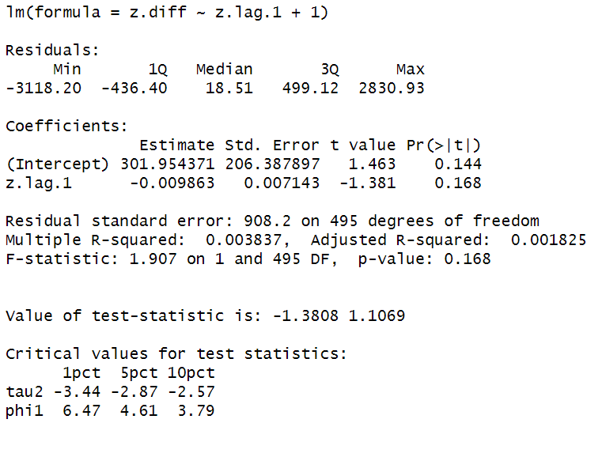

$P-value_{intercept}=0.144>0.05$

$\left|τ_{stat}\right|=1.381<\left|τ_{α}\right|=2.87$

Với mức ý nghĩa 5%, chưa có cơ sở bác bỏ $H_{0}$ do đó chuỗi giá không dừng

* **Chuỗi log-return của giá đóng cửa**

Với mức ý nghĩa 5% bác bỏ $H_{0}$, chuỗi log-return là chuỗi dừng

1. **Xác định mô hình ARIMA**

Ta có đồ thị ACF và PACF của chuỗi log-return

Từ đó đề xuất các mô hình ARIMA sau:

**ARIMA(2,0,2)**

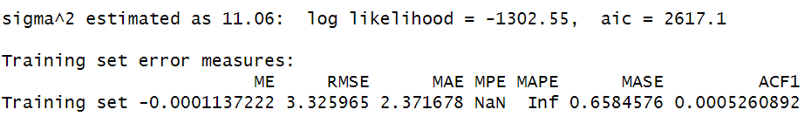

**ARIMA(2,0,7)**

**ARIMA(7,0,2)**

**ARIMA(7,0,7)**

So sánh chỉ số AIC của 4 mô hình trên thì được mô hình ARIMA(2,0,2) cho kết quả nhỏ nhất.

1. **Đánh giá mô hình ARIMA(2,0,2)**

* Kiểm tra tính dừng thông qua nghiệm nghịch đảo

* Kiểm định tính nhiễu trắng và tự tương quan của phần dư

Kết quả cho thấy phần dư không tự tương quan và là nhiễu trắng

1. **Dự báo cho 10 phiên tiếp theo**

|  |  |  |  |  |
| --- | --- | --- | --- | --- |
| **Mô hình** | **ARIMA(2,0,2)** | **ARIMA(2,0,7)** | **ARIMA(7,0,2)** | **ARIMA(7,0,7)** |
| **Giá trị dự báo** | 40706.9 | 42112.58 | 40753.74 | 29367.11 |
| 49989.31 | 50331.81 | 50190.64 | 29671.69 |
| 37557.82 | 42340.81 | 39461.58 | 48488.31 |
| 45460.16 | 47779.87 | 46965 | 40448.88 |
| 37519.85 | 39852.43 | 38142.9 | 19268.29 |
| 42241.99 | 36886.52 | 38914.64 | 47143.68 |
| 37102.25 | 33782.43 | 35975.13 | 56125.3 |
| 41812.31 | 39108.4 | 40294.78 | 33919.92 |
| 38021.17 | 39297.84 | 38705 | 38483.56 |
| 40784.91 | 39435.11 | 39533.86 | 74076.18 |
| **MAPE** | 0.087 | 0.095 | 0.08 | 0.301 |

Từ bảng trên, giá trị dự báo cho 10 ngày tiếp theo giá cổ phiếu PVS của mô hình ARIMA(7,0,2) cho sai số dự báo MAPE nhỏ nhất.

1. **Dự báo rủi ro cho 10 ngày đầu năm 2024**

ARCH là viết tắt của "AutoRegressive Conditional Heteroskedasticity". Nó là một lớp mô hình trong phân tích chuỗi thời gian và dùng để mô hình hóa biến động không đồng nhất (heteroskedasticity) trong dữ liệu. Cụ thể, các mô hình ARCH được sử dụng để phân tích và dự đoán biến động trong phương sai của dữ liệu thời gian, đặc biệt là trong tài chính và kinh tế.

Ở trên đã chọn ra được mô hình ARIMA(7,0,2) của chuỗi log-return có sai số dự báo MAPE nhỏ nhất nên sẽ sử dụng mô hình này để áp dụng ARCH phân tích biến động của phương sai.

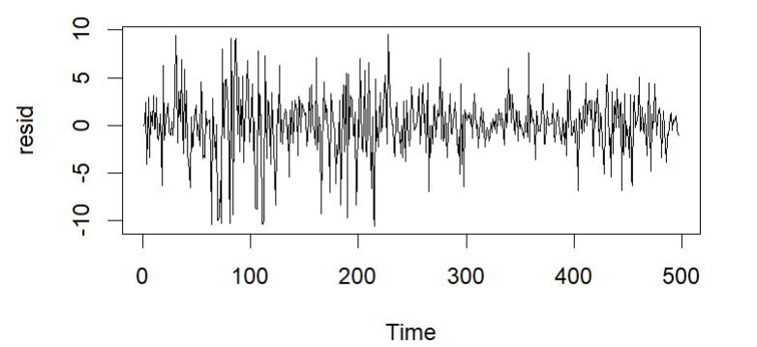

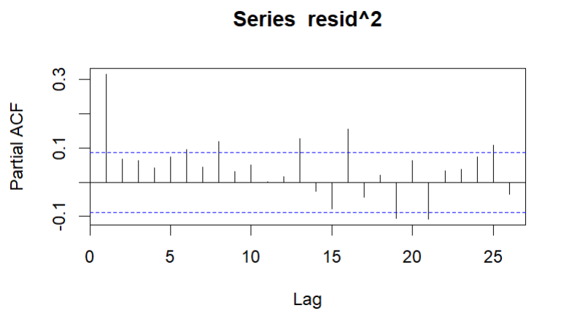

Đây là đồ thị của phần dư và PACF của bình phương phần dư được lấy từ mô hình ARIMA(7,0,2). Sau khi kiểm định thì có ARCH ở bậc 1.

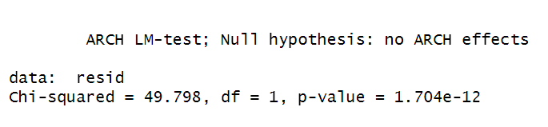

**Mô hình ARCH(1) : $σ_{t}^{2}=α_{0}+α_{1}u_{t-1}^{2}+v_{t}=8.39231+0.21981u_{t-1}^{2}+v_{t}$**

**Dự báo giá trị volatility cho 10 ngày đầu năm 2024**

|  |  |  |  |  |  |  |  |  |  |
| --- | --- | --- | --- | --- | --- | --- | --- | --- | --- |
| **02/01** | **03/01** | **04/01** | **05/01** | **08/01** | **09/01** | **10/01** | **11/01** | **12/01** | **15/01** |
| 16.47 | 10.57 | 6.79 | 4.36 | 2.81 | 1.807 | 1.176 | 0.776 | 0.529 | 0.384 |

**Nhóm**

**Dự báo các chuỗi log-return từ mô hình VAR**

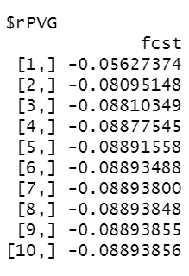

**Bảng so sánh kết quả dự báo**

|  |  |  |  |  |  |  |  |  |  |
| --- | --- | --- | --- | --- | --- | --- | --- | --- | --- |
| **Ngày** | **PVS** | | | **PVG** | | | **PVC** | | |
| 2024 | VAR | ARIMA | Thực tế | VAR | ARIMA | Thực tế | VAR | ARIMA | Thực tế |
| 01/02 | 43988.7 | 40753.74 | 37900 | 8507.523 |  | 9000 | 16997.99 | 14956.75 | 14900 |
| 01/03 | 40912.39 | 50190.64 | 38200 | 8300.146 |  | 9000 | 15622.9 | 15742.27 | 15000 |
| 01/04 | 41135.74 | 39461.58 | 38300 | 8332.562 |  | 9100 | 15564.41 | 15858.99 | 15000 |
| 01/05 | 41012.66 | 46965 | 38200 | 8326.964 |  | 9100 | 15545.28 | 16561.81 | 15000 |
| 01/08 | 40474.88 | 38142.9 | 37700 | 8234.305 |  | 9000 | 15439.29 | 16792.17 | 14900 |
| 01/09 | 39508.45 | 38914.64 | 36800 | 8234.146 |  | 9000 | 15128.04 | 17444.03 | 14600 |
| 01/10 | 39186.34 | 35975.13 | 36500 | 8234.121 |  | 9100 | 15127.99 | 17763.51 | 14600 |
| 01/11 | 39937.86 | 40294.78 | 37200 | 8325.607 |  | 9100 | 15127.98 | 18387.48 | 14700 |
| 01/12 | 39.508.42 | 38705 | 36800 | 8234.116 |  | 9000 | 14920.74 | 18779.08 | 14400 |
| 01/15 | 39508.42 | 39533.86 | 36800 | 8142.626 |  | 8900 | 14920.74 | 19392.08 | 14400 |
| MAPE | 0.075 | 0.08 |  | 0.099 |  |  | 0.044 | 0.165 |  |

**Hàm phản ứng**

Khi phân tích hàm phản ứng, cho ta biết khi shock với một biến thì các biến còn lại trong mô hình VAR sẽ phản ứng thế nào.

Hình: Đồ thị hàm phản ứng của chuỗi log-return mã PVS

Ta thấy log-return của PVS đều ảnh hưởng bởi shock của PVG, PVC và cả chính nó. Nhưng tác động của cú shock đó cũng chỉ tồn tại khoảng một kỳ sau và tắt dần.

Hình :Đồ thị hàm phản ứng của chuỗi log-return mã PVG

Với chuỗi log-return của mã PVG, nó chỉ phản ứng với shock của chính nó và log-return của PVC một kỳ sau. Còn với log-return của PVG thì gần như là không phản ứng.

Hình: Đồ thị hàm phản ứng của chuỗi log-return mã PVC

Như hai chuỗi trên, log-return của PVC cũng phản ứng với shock của chính nó một kỳ trước. Với các shock một kỳ sau của hai chuỗi log-return còn lại thì có phản ứng nhưng không mạnh và đều mất đi sau hai kỳ với biên độ dao động hẹp.

**Phân rã phương sai**

Tiếp theo ta sẽ phân tích phân rã phương sai của mô hình. Phân rã phương sai của sai số dự báo cho ta biết sự biến động một biến thời gian được giải thích bởi bao nhiêu phân trăm sự biến động của biến khác, giúp trong việc tìm ra cách để cải thiện khả năng dự báo của một chuỗi bất kỳ.

**Hình: Biểu đồ phân rã phương sai**

Theo đồ thị, sự biến động của rPVS gần như chỉ do mình chuỗi này giải thích.

Với sự biến động của rPVG được giải thích bởi trên 37.9% sự biến động rPVS và hơn 61.09% sự biến động rPVG trong 10 kỳ. Và sự biến động của rPVC chỉ giải thích được 0.6% sự biến động của rPVG.

Còn với rPVC, sự biến động của nó lại được giải thích bởi hơn 71.8% sau một kỳ và hơn 71.38% từ 9 kỳ còn lại của sự biến động rPVS. Còn lại là được giải thích bởi 26.2% từ rPVC và hơn 2% từ rPVG trong 10 kỳ.